Подать заявление через ГОСУСЛУГИ (ЕПГУ)
Мат капитал можно использовать полностью или частями на разные цели. В зависимости от цели материнский капитал можно использовать сразу после рождения ребёнка или только спустя три года.
Средства материнского капитала можно использовать на установленные законом цели:
- Улучшение жилищных условий
- Образование детей
- Ежемесячную выплату на второго ребёнка до трёх лет семьям с низким доходом
- Накопительную пенсию мамы
- Приобретение товаров и услуг для социальной адаптации и интеграции в общество детей-инвалидов

Сразу после рождения ребёнка материнский капитал можно использовать на:
- Погашение долга и процентов по ипотеке
- Первоначальный взнос по ипотеке
- Дошкольное образование детей ( содержание в детском саду)
Например, материнский капитал был выдан на второго ребёнка, первый ребёнок уже ходит в школу. Оплатить из материнского капитала можно детский сад младшего. Образование старшего ребёнка можно будет оплатить, когда младшему исполнится 3 года.
- Товары и услуги для адаптации детей-инвалидов
Через три года после рождения или усыновления ребёнка, на которого выдан сертификат, материнский капитал можно потратить на все предусмотренные законом цели.
- Улучшение жилищных условий (Приобретаемое жильё должно находиться в России.)
- Образование детей
- Накопительную пенсию мамы
ИНСТРУКЦИЯ по шагово:

- Войти в личный кабинет:

- Заходим в каталог-Семья-Распоряжение материнский капитал:

  - Выбираем соответствующую цель: (Пример на погашение ипотеки на приобретение)

В данном случае если заявление направляются на жилье, то выбираем Рассмотрение заявления о распоряжении средствами ( частью средств) материнского ( семейного) капитала на улучшение жилищных условий
Выходит окно — нажимаем НАЧАТЬ

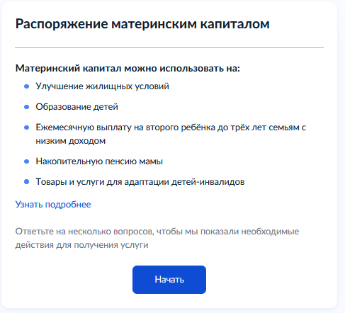

4. Выбираем направление: ( В нашем случае На жильё)

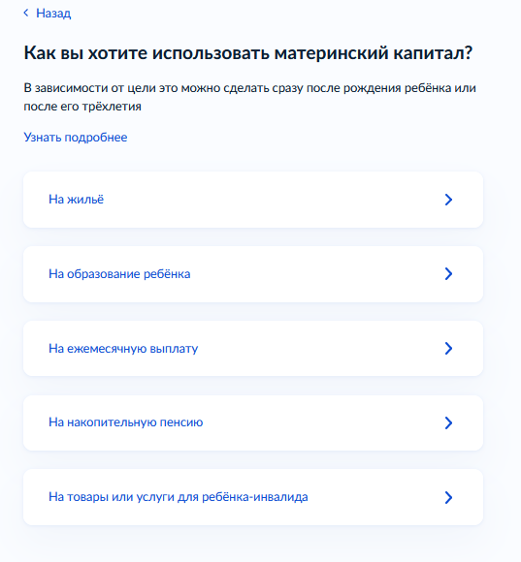

5. Если жилье приобретается готовое ( по договору купли продажи, то выбираем - Приобретение жилья, если жилье строится ( по договору долевого участия), то — строительство жилья. ( в нашем случае нажимаем приобретении жилья)

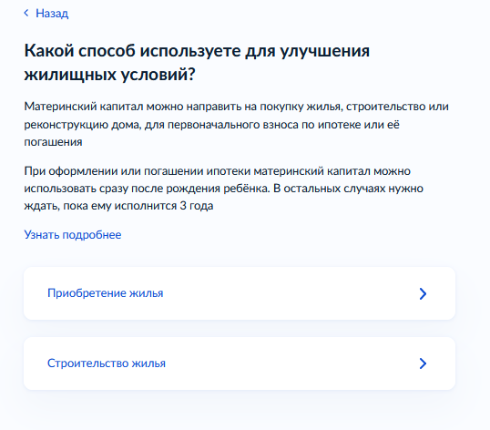
- Здесь выбираем на каком основании жилье приобреталось.
    - в кредит через банк -это ипотека
    - по договору купли продажи — по истечению 3-х лет
    - по договору участие в долевом строительстве- по истечению 3-х лет
    - с использованием займа ( не через банк) — это КПК, СХКПК
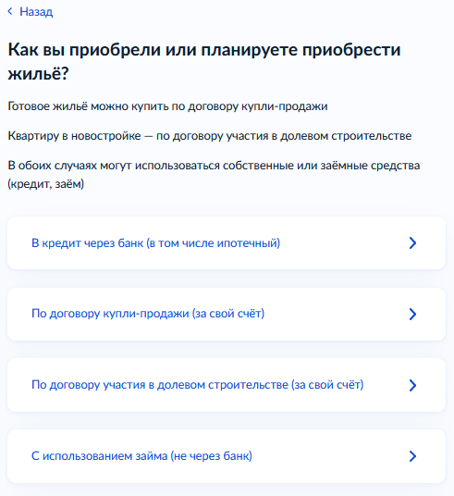

7. Далее выбираем как направляются денежные средства МСК: если заявитель направляет на погашение ипотеки- то выбираем основной долг и проценты по кредиту, если денежные средства направляются на первоначальный взнос при получение ипотечного кредита,- то на первоначальный взнос при получении кредита. ( В нашем случае на примере выбираем Основной долг и проценты по кредиту)

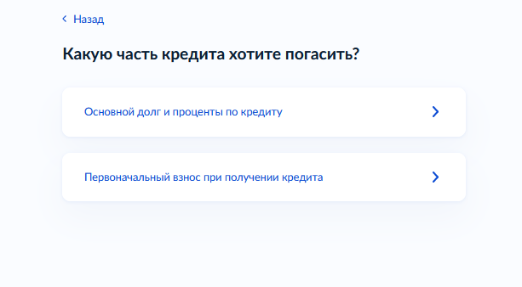
8. Здесь мы должны понимать, если у заявителя был выдан один кредит на приобретение данного жилья то нажимаем — нет. Если же у заявителя несколько кредитов на приобретение данного жилья то нажимаем — да. ( В нашем случае на примере выбираем нет)

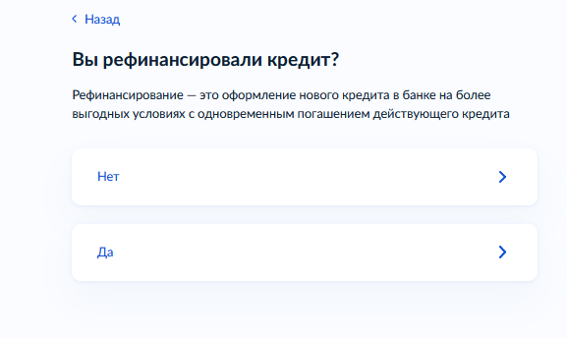
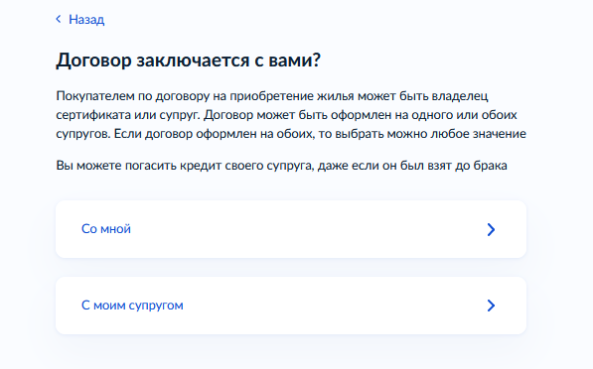
9. В данном окне все ясно: ( В нашем случае на примере — со мной)

- Выпадает окно где указан список документов, которые потребуются для заполнения заявления. ( Если заявитель укажет в заявление все сведения, то ОПФР сможет запросить межведомственные запросы без личного посещения)
Нажимаем — перейти к заявлению
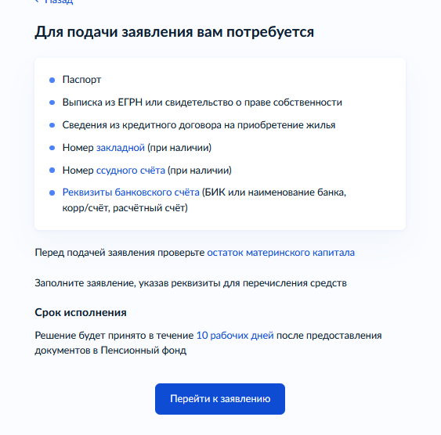
- Проверяем корректность Ваших данных, если все верно нажимаем верно;
- Подтверждаем контактный телефон, если все верно нажимаем верно;
- Подтверждаем адрес электронной почты, если все верно нажимаем верно;
- Подтверждаем адрес фактического проживания, если все верно нажимаем верно;
- Указываем сведения о недвижимости:
Все сведения указываем из выписки егрн и проверяем, в случае не верного заполнения ОПФР не сможет сделать межведомственные запросы. После заполнения нажимаем Продолжить.

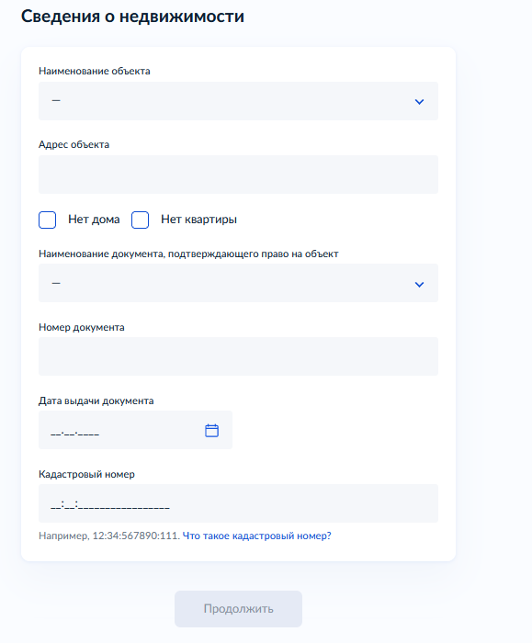
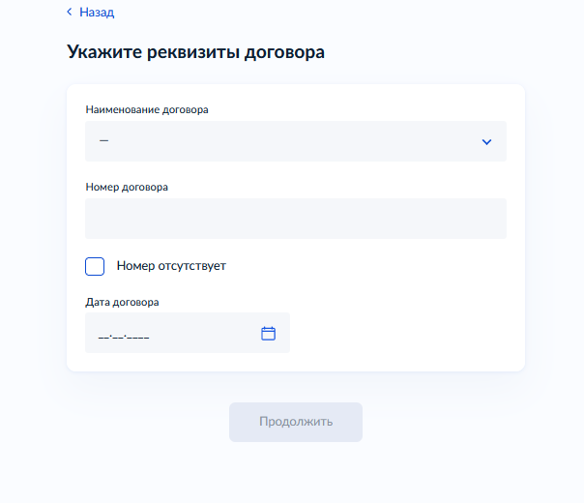
16. Указываем реквизиты договора ( если денежные средства направляются на основной долг то указываем сведения — кредитного договора) , ( если денежные средства направляются на приобретение/строительство без кредита, то сведения договора купли продажи/договор долевого строительства.) Далее- продолжить.

- Далее указываем реквизиты.
- если заявитель направляет денежные средства МСК на Погашение долга и процентов по ипотеке, то реквизиты банка.
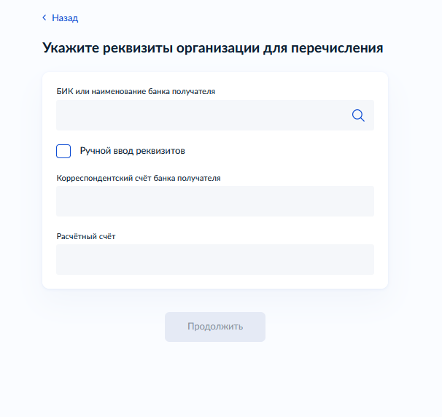
- если заявитель направляет денежные средства МСК на первоначальный взнос на приобретение/строительство по ипотеке, то обязательно реквизиты указываем по договору купли продажи/договору долевого участия. Далее- продолжить.

- Далее указываем денежные средства МСК какой суммой вы хотите распорядиться:

- Указываем дополнительные сведения:
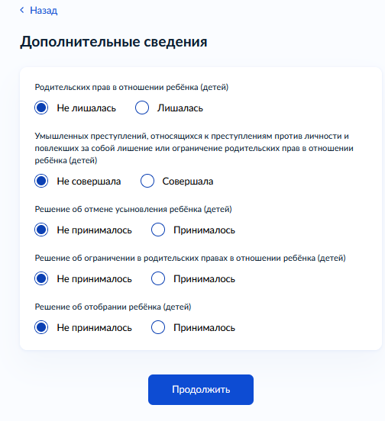

20. Далее отправлением заявление. ( Срок рассмотрения заявление с даты подачи заявления 10 дней на рассмотрения и 5 дней на перечисления, если в течение 10 дней на межведомственные запросы ответы не поступили в срок, то заявление приостанавливается еще на 10 дней.)



